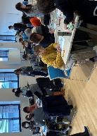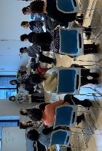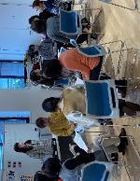

本養成講座は、各市町村の行政担当者等の横のつながりがあるからこそ実施できる取組みで、市町村の枠を越えて地区での連携による運営や、受講者の交流などが行われていました。

また、今回は親学習の大切さや楽しさ、親学習リーダーの必要性を学びましたが、次回以降（２月１９日、３月４日）は、ファシリテーターの体験が予定されています。南河内地区の受講者の方々が、今後親学習リーダーとして活躍されることを願います。

大阪府による講義

まずは、大阪府教育庁地域教育振興課の担当者が講師を務める「親学習リーダー養成出張研修」として、「大阪府の家庭教育支援について」の講義を受講しました。

受講者は、親学習をはじめとする家庭教育支援の取組みの大切さを学びました。

編集後記

振り返りをしている様子

グループワークをしている様子

「おや☆らく」さんより説明

続いて、親学習を体験しました。講師は、河内長野市親楽習リーダー会「おや☆らく」さんが務めました。「おや☆らく」さんの進行のもと、ルールの確認・アイスブレイキング・親学習教材「ささえる」のグループワークが行われ、話の尽きない時間となりました。実際の親学習に参加したことがない受講者がほとんどでしたが、今日の体験により「自分の話を熱心に聞いてもらえるとうれしくなり、傾聴の大切さを知った。親学習を広めていきたい」という意見もありました。

また、体験をする中で、親学習リーダーの方が、上手に話を引き出したり、話しやすい雰囲気をつくられている様子に、感銘を受けている方も多くおられました。

親学習教材「ささえる」の体験

富田林市きらめき創造館において、令和６年２月５日（月）に、南河内地区親学習リーダー養成講座が実施されましたので、訪問取材を行いました。

本講座は、南河内地区の市町村が連携して、運営が行われています。

南河内地区親学習リーダー養成講座

　ｉｎ富田林市きらめき創造館